**บทที่ 2**

**ทฤษฎีเกี่ยวข้องกับงานโครงงาน**

**2.1 ทฤษฎีและหลักการ**

ระบบ Smart home แบบสั่งงานผ่านเสียงแบบเดิม

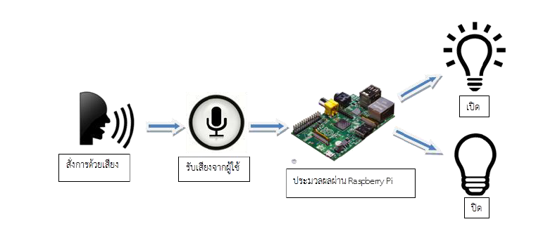

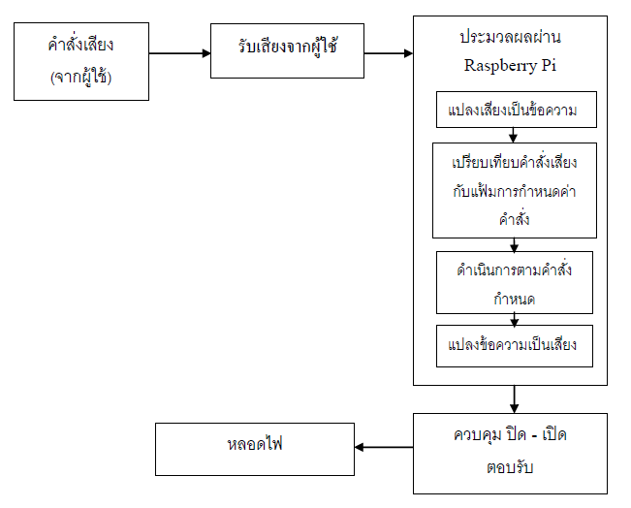

**รูปที่ 1** หลักการทำงานของ Smart Home แบบเดิม

- สามารถใช้ได้ 2 ภาษาเท่านั้น คือ ภาษาไทยและภาษาอังกฤษ

- สามารถรับคำสั่งเสียงจากภายในห้องที่ติดตั้งได้ ที่ขนาดของห้องมีพื้นที่ 30 ตารางเมตร

- การส่งสัญญาณ Wireless จากเครื่องประมวลผลคาสั่งเสียง ไปยังเครื่องควบคุมอุปกรณ์ไฟฟ้า ต้องอยู่ในระยะไม่เกิน 30 เมตร

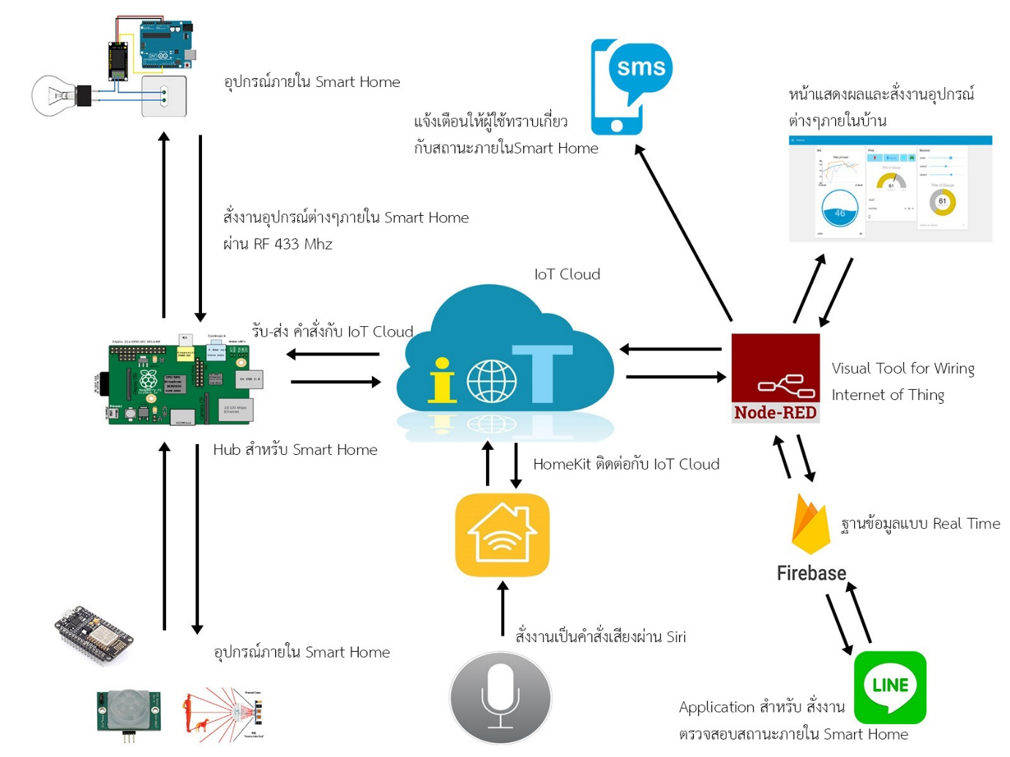

**รูปที่ 2** หลักการทำงานของ Smart Home by Siri and Line Application

จะเห็นได้ว่าจากรูปที่ 1 การเลือกใช้ภาษาถูกจำกัดไว้แค่ 2 ภาษาเท่านั้นคือ ภาษาไทยภาษาอังกฤษและ การส่งสัญญาณ Wireless จากเครื่องประมวลผลคำสั่งเสียง ไปยังเครื่องควบคุมอุปกรณ์ไฟฟ้า ต้องอยู่ในระยะไม่เกิน 30 เมตร สมาชิกในกลุ่มได้เล็งเห็นว่า Smart Home สั่งงานแบบสั่งงานผ่านเสียงแบบเดิมยังมีข้อจำกัดที่กล่าวมาข้างต้น จึงได้ออกแบบ Smart Home แบบใหม่ที่มีความสามารถในการสั่งการได้หลายภาษาขึ้นอยู่กับการตั้งค่าภาษาของ Application Siri ที่ผู้ใช้งานได้ตั้งค่าไว้ และได้เพิ่มระยะสั่งอุปกรณ์ผ่านใน Smart Home โดยสามารถสั่งได้ทุกที่ที่มีอินเตอร์เน็ตและสามารถใช้งาน Application Line ได้

จากรูปที่ 2 การพัฒนาระบบ Smart Home โดยควบคุมผ่านคำสั่งเสียงผ่าน Application Siri หรือ สั่งงานผ่านเว็บไซต์ และ Line Application สามารถควบคุมการทำงานของอุปกรณ์ต่างๆใน Smart Home ทั้งหมดได้โดยการสั่งงานผ่าน Application Siri ในระบบ IOS หรือผ่านหน้าเว็บไซต์ หรือผ่าน Line Application โดยการสั่งงานผ่าน Application Siri และ Siri จะเข้ามาเป็นตัวกลาง ในการประมวลผลของคำสั่งเสียงเพื่อส่งคำสั่งไปยัง Application HomeKit ที่มีโปรแกรม HAP-nodejs (Homekit Application Protocol) เชื่อมต่ออยู่เบื้องหลัง เพื่อที่ HAP-nodejs จะสั่งงานไปยังอุปกรณ์ต่างๆตามคำสั่งที่ได้รับมาจาก Siri โดย Application Homekit [19] จะ-เป็นตัวแสดงสถานะของอุปกรณ์ต่างๆใน Smart Home ให้ผู้ใช้งานได้ทราบ แต่สำหรับระบบปฏิบัติการ Android / Windows / Linux จะต้องควบคุมอุปกรณ์ต่างๆใน Smart Home ผ่านทางเว็บไซต์ หรือ Line Application แทน โดยเว็บไซต์จะแสดงสถานะของอุปกรณ์ต่างๆใน Smart Home และ สามารถควบคุมอุปกรณ์ต่างๆใน Smart Home ผ่านหน้าเว็บไซต์ได้ แต่ใน Line Application จะต้องทำการเพิ่ม Line Official ของ Smart Home ก่อน จึงจะสามารถควบคุมและดูสถานะผ่านทาง Line Application โดยการสั่งงานผ่านทาง Message ตามรูปแบบของข้อความที่กำหนดไว้แล้วเท่านั้น โดย Line Application จะดึงข้อมูลสถานะของอุปกรณ์ต่างๆใน Smart Home ผ่านทางฐานข้อมูล ซึ่งฐานข้อมูลที่ได้เลือกใช้คือ Firebase ซึ่งเป็นฐานข้อมูล No SQL ทำให้มีความไวในการบันทึกและดึงข้อมูล [20] โดย Protocol ที่เป็นตัวกลางที่ใช้ในการสื่อสารระหว่าง HAP-nodejs เว็บไซต์ และ Line Application คือ IoT Cloud Service ที่ออกแบบมาเพื่อใช้งานกับอุปกรณ์อิเล็กทรอนิกส์ขนาดเล็ก การรับส่งข้อมูลในเครือข่ายที่มีขนาดเล็ก แบนร์วิธต่ำ สามารถส่งข้อมูลจากอุปกรณ์ภายในบ้านไปยัง IoT Cloud ได้เร็วและมีประสิทธิภาพ เช่น MQTT , NET-PIE โดยการรับ-ส่งคำสั่งจะมีการประมวลผลเบื้องหลังผ่าน Node-red โดยที่ Node-red จะรับคำสั่งจาก IoT Cloud Service ที่เราเลือกมาแปลงเป็นคำสั่งเพื่อแสดงผลบนหน้าเว็บไซต์ จากนั้นทำการจัดเก็บลงในฐานข้อมูล และจะส่งคำสั่งต่างๆไปยังอุปกรณ์ภายในบ้านที่เรากำหนดไว้ เพื่อไปควบคุมการทำงานของ Micro Controller ภายในบ้านโดย ของ Micro Controller ภายในบ้านจะรับคำสั่งและไปควบคุมการทำงานหรือเช็คสถานะของอุปกรณ์ต่างๆตามคำสั่งที่ต้องการได้

**2.2 รายงานการศึกษาที่เกี่ยวข้อง**

Keattisak Sripimanwat ในปี 2536 และคณะ ได้นำเสนอการสร้างรูปแบบ การสื่อสารร่วมทิศทางเดียว (simplex) แบบดิจิตอลในโครงข่าย จุดต่อจุด (point to point) ของสัญญาณเสียงและข้อมูลโดย ทำการแปลงสัญญาณเสียงด้วยวิธีพัลซ์โคดมอดูเลชัน (Pulse Code Modulation) แล้วทำการมัลติเพลกซ์แบบแบ่งช่องเวลา (Time Division Multiplex) ร่วมกับข้อมูล ซึ่งได้นำเอาการ แก้ไขความผิดพลาดมาใช้กับสัญญาณเสียง และข้อมูลด้วย โดย เป็นการแก้ไขแบบวิธีทางตรง (Forward Error Correction) ด้วยการเข้ารหัสคอนโวลูชัน (Convolution Encoding) และ ถอดรหัสด้วยวิธีเทรสโฮล (Thres-hold Decoding) ในรูปของ ฮาร์ดแวร์ที่อัตรารหัส 1:2, 2:3 และ 3:4 ด้วยขนาดความ สามารถ และโครงสร้างต่างกัน ซึ่งผลการจำลองการทำงานเป็นไป ตามหลักการที่ได้ออกแบบไว้ ส่วนผลการทดสอบการใช้งานได้ ศึกษาจากคุณภาพของสัญญาณเสียง และอัตราบิตผิดพลาด (Bit Error Rate) ของข้อมูลจากสัญญาณที่ผ่านและไม่ได้ผ่านการ เข้ารหัส [25]

Natthakij Angsubhakorn ในปี 2544 และคณะ ได้นำเสนอการสังเคราะห์เสียงพูดในภาษาไทย คือการแปลงข้อความภาษาไทยเป็น เสียงพูดในภาษาไทยแบบอัตโนมัติ โดยในการแปลงคำนั้นยังสามารถแปลงคำต่างๆ เช่น คำที่มี ความซับซ้อน, คำยกเว้น, คำย่อ, ตัวเลขและสัญลักษณ์ต่างๆ ได้ นอกจากนั้นการสังเคราะห์ เสียงพูดยังสามารถใช้ในกรณีที่การมองเห็นเป็นปัญหา ไม่ว่าจะเป็นการไม่สามารถมองเห็น หรือไม่สามารถใช้สายตาในการรับรู้ข้อมูลได้ อีกทั้งยังสามารถใช้ในกรณีที่ต้องการรับฟัง ข้อมูลจากระยะไกล เช่น ผ่านระบบโทรศัพท์ เป็นต้น ต้นแบบของการสังเคราะห์เสียงพูดในภาษาไทย ได้พัฒนาโดยใช้วิธีการ Time Domain Pitch-Synchronous Overlap and Add (TD-PSOLA) ระบบนี้จะประกอบไปด้วย 2 ส่วน หลักๆ ได้แก่ ส่วน text analysis และส่วน speech signal processing โดยส่วน text analysis จะทำการแปลงข้อความภาษาไทยให้เป็นสัญลักษณ์แทนเสียงพูด (Phonetic Unit Dexcription) ซึ่งประกอบไปด้วยหน่วยเสียง (Phonetic Unit) และรูปแบบการออกเสียง (Prosody Information)[26]

Supakarn Pathong ในปี 2543 และคณะ ได้นำเสนอการศึกษากลวิธีการแปลและวิธีการปรับบทแปลที่ใช้ในการแปล สุนทรพจน์จากภาษาไทยเป็นภาษาอังกฤษ โดยใช้ระเบียบวิธีวิจัยเชิงคุณภาพ การศึกษาครั้งนี้ ใช้ข้อมูลจากคู่แปลสุนทรพจน์จำนวน 30 คู่ (ต้นฉบับภาษาไทยและฉบับแปลภาษาอังกฤษ) จากการ ศึกษาวิเคราะห์กลวิธีการแปลภาษา 3 ประเภทหลักที่พบในสุนทรพจน์ ได้แก่ ภาษาจารีต ภาษาภาพ และภาษาเฉพาะวงการ พบว่า ในการแปลภาษาจารีตและภาษาภาพ ผู้แปลใช้กลวิธีการแปล 2 กลวิธี คือ การแปลตรงตัว และการปรับบทแปล ส่วนในการแปลภาษาเฉพาะวงการนั้น ผู้แปลใช้กลวิธี การแปลเพียงวิธีเดียว คือการแปลตรงตัว การวิเคราะห์วิธีการปรับบทแปลจำแนกออกเป็นวิธีการปรับบทแปลในด้านต่างๆ คือ การปรับบทแปลด้านโครงสร้างไวยากรณ์ การปรับบทแปลด้านความหมายของคำ การปรับบทแปลด้าน ความหมายทางวัฒนธรรม และการปรับบทแปลด้านจารีตสุนทรพจน์ จากผลการวิเคราะห์ พบว่า วิธีการปรับบทแปลด้านโครงสร้างไวยากรณ์มี 4 วิธีการ ได้แก่ การเติม การแทน การปรับ กรรตุวาจกเป็นกรรมวาจก และการจัดลำดับการนำเสนอความคิดใหม่ ในการปรับบทแปลด้านความหมาย ของคำ ผู้แปลใช้วิธีการปรับบทแปล 2 วิธีการ คือ การเติมและการแทนคำที่มีความหมายกว้าง ด้วยคำที่มีความหมายเฉพาะ ในการปรับบทแปลด้านความหมายทางวัฒนธรรม มีการใช้วิธีการปรับ [27]

S. M. Anamul Haque ในปี 2549 และคณะ ได้นำเสนอเนื้อหาเกี่ยวกับการรู้จำเสียงพูดตัวเลภาษาไทย 0-9 แบบขึ้นกับผู้พูดโดยวิธีฮิดเดนมาร์คอฟโมเดล ซึ่งใช้ภาษาซีในการเขียนโปรแกรม เนื่องจากเสียงพูดตัวเลข 0-9 ภาษาไทยเป็นคำโดด (1 พยางค์) ทำให้ค่อนข้างง่ายต่อการเก็บตัวอย่าง และสร้างโมเดลของเสียง เพราะเนื่องจากคำโดดสามารถหาจุดเริ่มต้น และจุดสิ้นสุดของเสียง เพื่อนำไปคำนวณหาพารามิเตอร์ต่างๆ ในการสร้างโมเดลได้ง่ายกว่าคำที่มีมากกว่า 1 พยางค์ หลักการที่สำคัญคือการเก็บรวบรวมตัวอย่างเสียงพูดเพื่อหาสัมประสิทธิ์แอลพีซี แล้วนำค่าสัมประสิทธิ์ที่ได้จากเสียงพูดตัวเลขทุกตัวมาลดทอนลงด้วยวิธีเวคเตอร์ควอนไตเซชั่นเพื่อให้ได้โค้ด บุ้คซึ่งเป็นตัวแทน ของสัมประสิทธิ์แอลพีซีทุกๆ ค่าจากนั้นจึงนำมาสร้างโมเดลต้นแบบของเสียงพูดคำที่ต้องการรู้จำ ด้วยวิธีการของ ฮิดเดน มาร์คอฟ โมเดลแล้วเก็บไว้เปรียบเทียบกับโมเดลของคำต้องการทดสอบว่าใกล้เคียงกับโมเดลต้นแบบของเสียงพูดคำใดมากที่สุดแล้วจึงแสดงผล ซึ่งหลักการทั้งหมดนี้จะนำไปพัฒนาให้สามารถรู้จำเสียงพูดโดยไม่ขึ้นกับผู้พูด และการรู้จำเสียงพูดเป็นคำต่อเนื่องหรือเป็นประโยค เพื่อให้เกิดประโยชน์ในงานด้านอื่นๆ ต่อไป [18]

N.P.Jawarkar, Vasif Ahmed ในปี 2550 และคณะ ได้นำเสนอระบบที่ใช้เครื่องคอมพิวเตอร์ตามการประยุกต์ใช้การแปลงคำสั่งเสียงเพื่อ TEXT และส่งนี้คำสั่งผ่านทางผู้ใช้โทรศัพท์มือถือ ในเครือข่ายโทรศัพท์เคลื่อนที่บน วารสารนานาชาติ ของการประยุกต์ใช้คอมพิวเตอร์ ผู้รับมือถือ ได้รับ SMS ซึ่งจะถูกอ่านโดย ไมโครคอนโทรลเลอร์โดยใช้โครงสร้างคำสั่ง สื่อในการสื่อสารระหว่างไมโครคอนโทรลเลอร์และ ถือเป็นมาตรฐาน RS232 ซึ่งเป็นการสื่อสารแบบมีสายหลังจากที่พนักงานต้อนรับที่สมบูรณ์ของคำสั่งควบคุมและดำเนินการ [17]

อานนท์ ผ่องรัศมีเพ็ญ ในปี 2551 และคณะ ได้ทำงานวิจัยการจัดการอุปกรณ์ไฟฟ้าผ่านเครือข่ายอินเทอร์เน็ตด้วยโทรศัพท์เคลื่อนที่ ณ วิทยาศาสตร์มหาบัณฑิต (วิทยาการคอมพิวเตอร์) ได้สร้างการจัดการควบคุมอุปกรณ์ในบ้านหรือในสำนักงานผ่านระบบเครือข่ายอินเทอร์เน็ต (Internet) ด้วยโทรศัพท์เคลื่อนที่ โดยใช้โปรโตคอล Simple Network Management Protocol (SNMP) ผ่านทฤษฎี Truncated Polynomials ทำให้ความเร็วในการติดต่อระหว่างโทรศัพท์เคลื่อนที่กับอุปกรณ์ที่ต้องการควบคุมสามารถทำได้ด้วยความเร็วที่สามารถนำไปประยุกต์ใช้ได้จริง [5]

ทศวิน จ้างประเสริฐ ในปี 2553 และคณะได้ทำงานวิจัย Smart Home บ้านอัจฉริยะ ณ สถาบันเทคโนโลยีนานาชาติสิรินธรมหาวิทยาลัยธรรมศาสตร์ ได้สร้าง Smart Home ผ่าน Web application โดยใช้ทฤษฎี Client Server ทำให้ควบคุมระบบไฟฟ้าในบ้านหรืออาคารผ่านทางระบบเน็ตเวิร์กได้ [2]

ศิรวทิย์ อยู่จงดี ในปี 2553 และคณะ ได้ทำงานวิจัยระบบโต้ตอบอัตโนมัติสำหรับบ้านอัจฉริยะ IVR System for smart home environment ณ มหาวิทยาลัยสงขลานครินทร์ ได้สร้าง ระบบโต้ตอบอัตโนมัติสำหรับบ้านอัจฉริยะ ผ่านเครือข่าย UPnP (Universal Plug and Play) โดยใช้ทฤษฎี IVR System โดยรับคำสั่งควบคุมจากผู้ใช้ที่ควบคุมผ่านเครื่องโทรศัพท์ เพื่อสั่งการอุปกรณ์อุปกรณ์อัจฉริยะได้จริง อีกทั้งยังสามารถรองรับการเพิ่มอุปกรณ์ใหม่ในภายหลังได้โดยไม่ต้องตั้งค่าเพิ่มเติมได้ [4]

เดโช เพ็งเหล็ง ในปี 2554 และคณะ ได้ทำงานวิจัยระบบเตือนภัยอัจฉริยะสำหรับบ้านพักอาศัย Intelligent Alarm System for Homes ณ วิทยาลัยนครราชศรีมา ได้สร้างระบบเตือนภัยอัจฉริยะสำหรับบ้านพักอาศัย โดยใช้อุปกรณ์ตรวจจับวัตถุทำงานร่วมกับสัญญาณโทรศัพท์ โดยใช้ทฤษฎี Smart Sensor ทำให้ทราบว่าระบบมีประสิทธิภาพเพียงพอสำหรับการป้องกันการโจรกรรมในรูปแบบต่าง ๆ ได้ดี มีความแม่นยำที่บ่งบอกถึงสถานที่เกิดเหตุได้ชัดเจนโดยการอ้างอิงจากแผนที่กูเกิล (Google Map) [1]

นราธิป ปาระมี ในปี 2557 และคณะ ได้ทำการวิจัยงานระบบสั่งปิดเปิดอุปกรณ์เครื่องใช้ไฟฟ้าโดยคำสั่งเสียง ณ มหาวิทยาลัยเทคโนโลยีราชมงคลล้านนา ได้สร้างระบบสั่งปิดเปิดอุปกรณ์เครื่องใช้ไฟฟ้าด้วยเสียงผ่าน Google Now โดยใช้ทฤษฎี text to speech ทำให้สามารถควบคุมอุปกรณ์เครื่องใช้ไฟฟ้าผ่านเสียงได้ในระบบเสียงแบบ 2 ภาษาอังกฤษและไทยโดยมีระยะการสั่งงานได้ 30 เมตร [3]

Arunan Sivanthan ในปี 2559 และคณะได้ทำการวิจัยบ้านอัจฉริยะแบบประหยัด นั้นคือมีอุปกรณ์ Device คอย request และ response ตามปกติ แต่ไม่จำเป็นต้องมี Smart Hub ภายในบ้าน โดยการนำ Analysis engine เข้ามาจัดการคำสั่งต่างๆ โดยมี เซิฟเวอร์ 1 ตัว เป็นตัว Analysis (Microsoft Analysis) ค่อยประมวลผลคำสั่ง จากนั้นส่ง API ไปยัง SDN Controller บนเซิฟเวอร์อีกตัว แต่เซิฟเวอร์จะสามารถสั่งงานกับอุปกรณ์ภายในบ้านได้ตรงๆ เพราะอุปกรณ์แต่ละตัว จะมี IP เป็นของตัวเอง เพียงแค่ใส่คำสั่ง มันก็จะสามารถเปิด/ปิด ได้ [14]

Stefan Marksteiner ในปี 2559 และคณะ ได้ทำการวิจัย Overview IoT คือการวิเคราะห์ Smart Home, Smart Production, Smart City, Smart Energy และ Smart Transportation โดยวิเคราะห์การทำงาน Protocol ที่ใช้งาน ความปลอดภัยในแต่ละอย่าง การสื่อสารที่ใช้งาน ความเกี่ยวเนื่องกัน โดยเจาะลึกตั้งแต่ Network Layer รูปแบบการเชื่อมต่อ(Wifi,Lora) และมาตรฐานที่รองรับ [15]

M GH. AL Zamil ในปี 2560 และคณะ ได้ทำการวิจัยระบบดูแลผู้สูงอายุภายในบ้าน โดยใช้ Machine Learning ในการจดจำพฤติกรรมของคนในบ้าน แล้วมาตรวจดูว่าพฤติกรรมตอนนี้ผิดปกติหรือไม่ โดยมีเซ็นเซอร์ตรวจจับภายในบ้าน เช่น การเคลื่อนไหว ไฟ ประตู การสั้น หากมีผู้สูงอายุเดินเข้ามาในห้อง ก็จะเปิดให้อัตโนมัติ หรือ ผู้สูงอายุล้มลงไป ก็จะแจ้งเตือนไปยังแพทย์ฉุกเฉินได้ทันที [6]

Mihail Lyaskov ในปี 2560 และคณะ ได้ทำการวิจัยบ้านอัจฉริยะแบบควบคุมผ่าน Cloud โดยใช้ DeviceHive เป็น Cloud โดยจะมีแอพพลิเคชั่น สำหรับใช้งาน โดยเมื่อสั่งงานไปแล้ว ตัว Cloud จะติดต่อกับ router ในบ้าน แล้วสั่งงานอุปกรณ์ต่างๆ โดยมีความไวมากกว่าปกติ เมื่อมีการใช้ Database แบบ NoSQL (MongoDB) 2 อัน (บน Cloud และ บน Client ในบ้าน) ทำให้สามารถสั่งงานแบบออฟไลน์ภายในบ้านได้ [7]

Siddiqui Ahmed Mohsin ในปี 2560 และคณะ ได้ทำการวิจัยบ้านอัจฉริยะแบบเรียบง่าย สร้างแอพพลิเคชั่นสำหรับ Android โดยเฉพาะ เพื่อสั่งงานผ่านอุปกรณ์ภายในบ้าน ที่ในก็ได้บนโลก ขอแค่มีอินเตอร์เน็ต โดยจะเน้นไปที่การไม่ทำให้ packet lose ทำให้ได้แอพพลิเคชั่นที่สามารถสั่งงานแล้วทำงานได้จริง [8]

Mouli Liu ในปี 2560 และคณะ ได้ทำการวิจัยบ้านอัจฉริยะระบบฝังตัวโดยใช้ SQL Lite โดยใช้ S3C6410 ARM 11 Core processor เป็นตัว Controller ภายในบ้าน และมีหน้าจอ Monitor ดูได้ภายในบ้าน โดยสามารถสั่งงานได้จากนอกบ้านผ่านเว็บไซต์ที่ได้เตรียมไว้ ทำให้มีต้นทุนที่ถูก และยังมีความไวสูง หากสั่งงานผ่านตัว Controller ภายในบ้าน [9]

Mile Mrinal ในปี 2560 และคณะ ได้ทำการวิจัยระบบบ้านอัจฉริยะอัตโนมัติผ่านกลไกการตรวจจับ โดยใช้บอร์ด Galileo Gen 2 Board 1ตัว ในการควบคุมทั้งบ้าน โดยที่หากแท็งค์น้ำที่บ้านใกล้หมด ระบบจะเติมน้ำโดยอัตโนมัติ หรือหากพบยุงในห้อง จะเริ่มทำการเปิดเครื่องดักยุง หากมีคนเดินเข้าประตูก็จะเปิดประตูอัตโนมัติ ทำให้ได้บ้านที่เป็นระบบอัตโนมัติ [10]

Dimitris Deneiatakis ในปี 2560 และคณะ ได้ทำการวิจัยระบบความปลอดภัยสำหรับ Smart Home โดยใช้ Smart Hub ที่สามารถส่งข้อมูลไปให้ User ได้ทั้งในระบบ offline และ online โดยทำการใส่เซ็นเซอร์ และแจ้งเตือนผู้ใช้เช่น กล้องวงจรปิด ที่สามารถจับการเคลื่อนไหวขณะที่ไม่อยู่บ้าน เซ็นเซอร์ตู้เย็น แจ้งเตือนหากลืมปิด โดยตัว Smart Hub สามารถส่ง request และรอ response จาก user ได้อีกด้วย [12]

Mihai Caraba ในปี 2560 และคณะ ได้ทำการวิจัยบ้านอัจฉริยะแบบควบคุมผ่าน Mobile Application โดยใช้ Smart Home Gateway โดยเมื่อมีการสั่งงานจาก Mobile Device จะส่งไปยัง Cloud และ Cloud จะส่งไปยัง Smart Home Gateway โดยตัว Smart Home Gateway จะมี Intel Edisor Board ค่อยจัดการ Analysis ข้อมูล เช่น ระบุคำสั่งที่เข้ามา ว่าเป็นคำสั่งของอุปกรณ์อะไร ใช้งานอะไร ควบคุมสิ่งไหน [13]

Trio Adiono ในปี 2560 และคณะ ได้ทำการวิจัยระบบบ้านอัจฉริยะและความปลอดภัย โดยทำเว็บไซต์ โดยแต่ละ user จะมีอุปกรณ์เป็นของตัวเอง แต่ละ user จะไม่สามารถมองเห็นอุปกรณ์ของคนอื่นได้ โดยสามารถเปิดบนมือถือได้ โดยมีฟังก์ชั่นหลักๆได้แก่ ฟังก์ชั่นดูอุปกรณ์ทั้งหมดของ user, การแจ้งเตือนแต่ละอุปกรณ์, มีระบบ Monitoring สำหรับตรวจดูอุปกรณ์ในบ้าน และ ระบบรักษาความปลอดภัย [16]